**АДМИНИСТРАЦИЯ ШЕЛКОВСКОГО МУНИЦИПАЛЬНОГО РАЙОНА**

**ЧЕЧЕНСКОЙ РЕСПУБЛИКИ**

**МУНИЦИПАЛЬНОЕ БЮДЖЕТНОЕ ОБЩЕОБРАЗОВАТЕЛЬНОЕ УЧРЕЖДЕНИЕ**

**«САРЫ-СУЙСКАЯ СРЕДНЯЯ ОБЩЕОБРАЗОВАТЕЛЬНАЯ ШКОЛА»**

**НОХЧИЙН РЕСПУБЛИКАН ШЕЛКОВСКИ МУНИЦИПАЛЬНИ КIОШТАН АДМИНИСТРАЦИ МУНИЦИПАЛЬНИ БЮДЖЕТАН ДЕШАРАН ХIУКМАТ**

**«САРЫ-СУЙСКИ ЮККЪЕРА ЮККЪАРАДЕШАРАН ИШКОЛ»**

**BS00554_**

**366107. Чеченская Республика, Шелковской муниципальный район, с. Сары-Су ,ул.Школьная, 1**

**Тел.8-928-649-86-63; е-mail^** [**sary-su.rf@mail.ru**](mailto:sary-su.rf@mail.ru)

**ОКПО 87457415, ОГРН 1082035001278 ИНН/КПП 2011002187/201101001**

**Информация**

**о проделанной работе, приуроченной Дню молодежи ЧР**

**от 05.10.17г.**

Со второго по пятое октября по школе проведены мероприятия приуроченные Дню молодежи Чеченской Республики.

Это классные часы и беседы по темам «Мы – молодежь, за нами будущее», «Будущее за молодежью» и т.п.

Учитель биологии Картакаева Г.А. организовала проведение круглого стола по теме «»Проблемы молодежи» для 10-11 классов. Для беседы приглашены: глава администрации Муртазалиева Р.Б., имам села Муслимов А.И., заведующая СДК Шабатырова Р.А. Беседа была оживленной, ребята задавали интересующие их вопросы, гости с удовольствием отвечали, приводили факты, говорили о предстоящих планах…

Учитель физической культуры Мытыев М.С. провел спортивные мероприятия под девизом «Праздник молодости».

Библиотекарь школы Салимгереева М.А. (библиотекарь школы) выпустила стенд «Молодежь сегодня, завтра…»

Второго октября Даутова З.И. зам.директора по ВР провела линейку посвященную Дню молодежи Чеченской Республики.

Информацию подготовила ЗВР \_\_\_\_\_\_\_\_\_\_\_\_\_\_\_\_\_ Даутова З.И.

**Фото – приложение «День молодежи»**

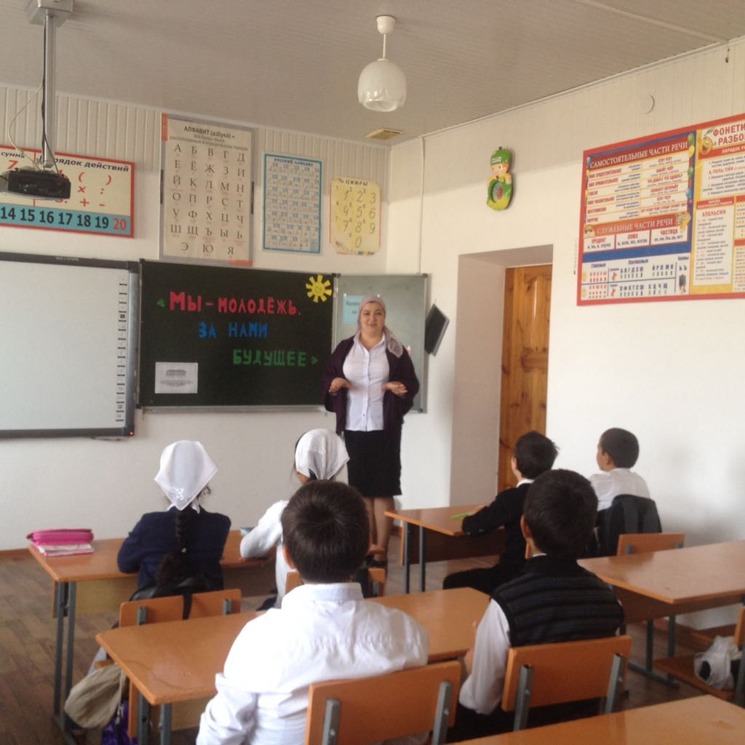 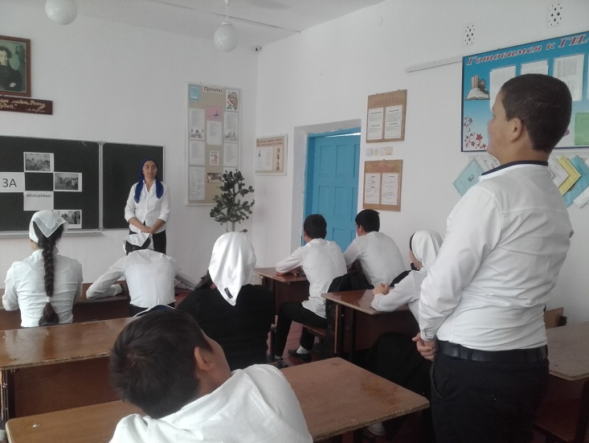 **Классные часы**

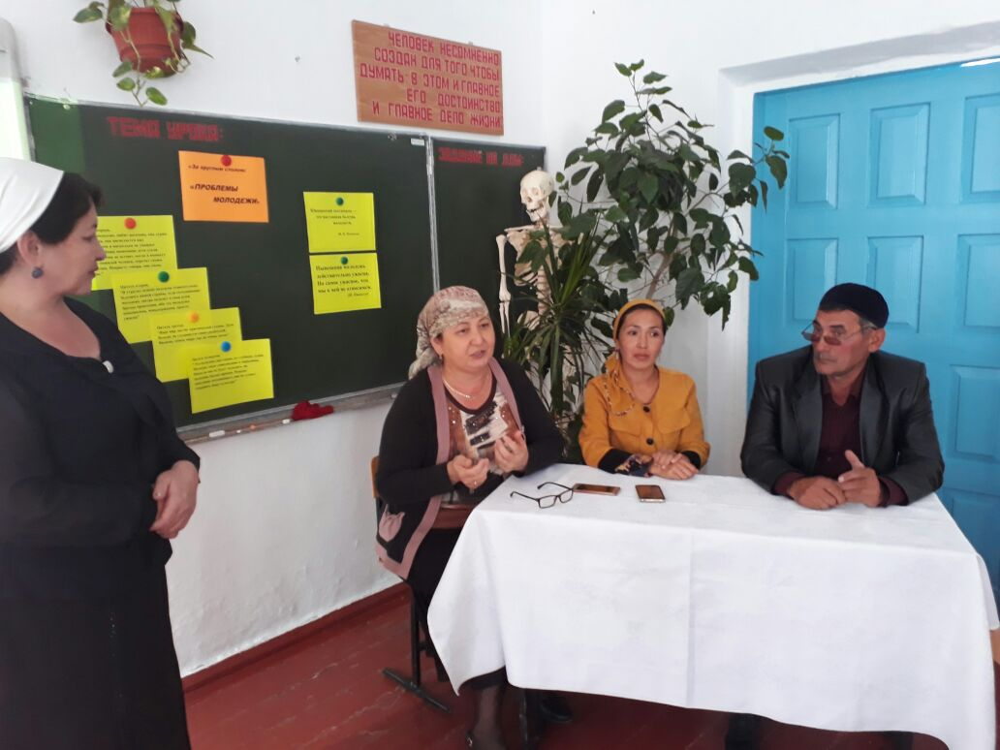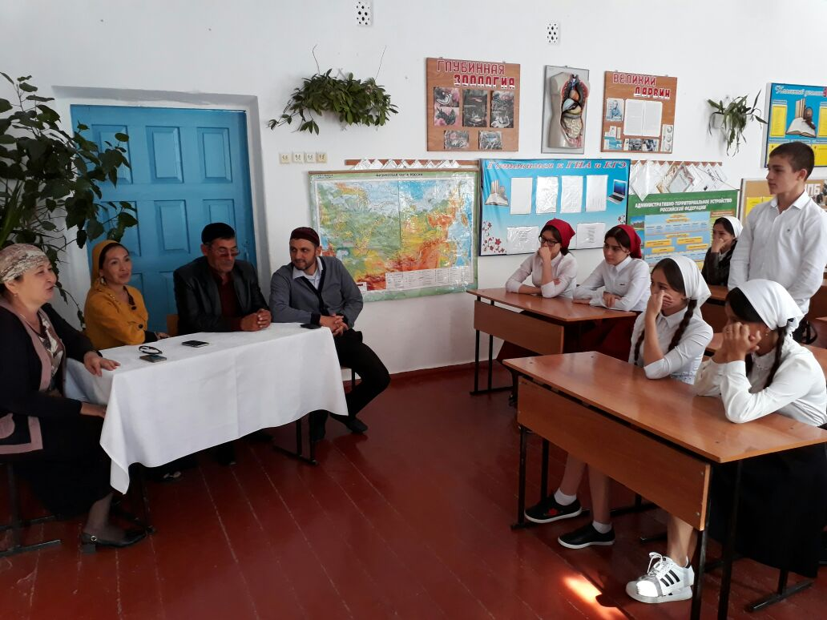 **Круглый стол «Проблемы молодежи»**

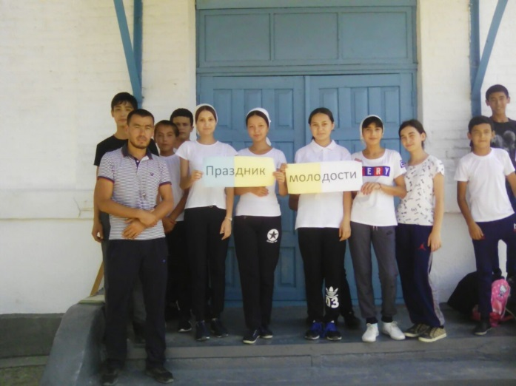 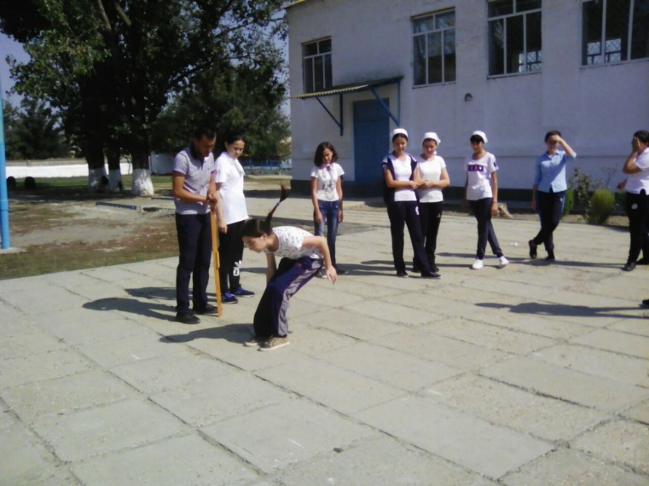 **Спортивные мероприятия «Праздник молодости»**

